Министерство образования и науки РФ
Совет ректоров вузов Томской области
Открытая региональная межвузовская олимпиада
2017-2018

ФИЗИКА

11 класс

II этап

Вариант 1

- На аттракционе «Тарзанка» необходимо рассчитать максимальную длину L нерастянутого резинового каната так, чтобы человек, подвешенный на этом канате, спрыгнув с высоты H над уровнем земли, не долетел бы до поверхности земли расстояние h. Если этого человека медленно опустить на всю длину каната, то он окажется на высоте l над уровнем земли. Сопротивлением воздуха пренебречь.
Оценка задания № 1 – 10 баллов

- Пучок однозарядных ионов аргона (массовое число 40), ускоренный разностью потенциалов 1 кВ, влетает вертикально вниз между полюсами электромагнита. Толщина магнитного зазора пролетаемого ионами составляет 0,5 см. Возможно ли отклонить этот пучок на площадку расположенную на расстоянии 1 м от нижней границы полюса электромагнита и на 5 см от оси пучка, если на электромагнит можно подать ток величиной не более 10 А? Величина магнитной индукции между полюсами электромагнита зависит от тока линейно по закону B = 0,02·I Тл.

- Прозрачный усеченный конус с радиусами оснований 20 см и 25 см и высотой 12 см меньшим основанием стоит на горизонтальном столе. Материал усеченного конуса имеет показатель преломления 1,5. Над большим основанием усеченного конуса на его оси расположен точечный источник света. При этом боковая поверхность усеченного конуса остается темной до высоты 8 см над столом. На какой высоте над большим основанием находится источник света?
Оценка заданий №№ 2-3 – по 15 баллов

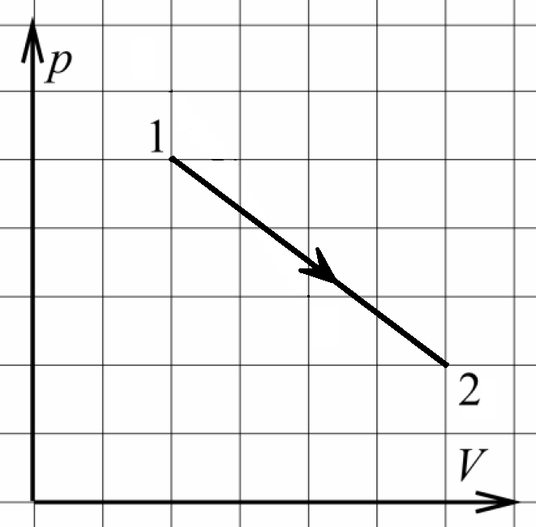
- Профессор Звездунов оставил своего лаборанта следить за температурой идеального газа в сосуде, герметично закрытом подвижным поршнем с целью определить максимальную температуру газа в ходе термодинамического процесса 1–2. Лаборант отвлёкся и не успел определить её по термометру. Но датчики записали зависимость давления газа от объёма в ходе процесса (представлена на рисунке). Помогите лаборанту определить максимальную температуру газа по графику, если известно, что начальная температура газа равна T₁.

- В романе «Марсианин» экипаж астронавтов вынужден срочно покинуть поверхность Марса, так как поднявшаяся буря могла опрокинуть их ракету. Определите максимальную скорость ветра на Марсе v, при которой ракета сможет взлететь, если максимальный угол ракеты с вертикалью, при котором возможен безопасный взлёт, равен α. Ракету считать цилиндром, радиус основания которого r, а высота равна H (с учётом высоты опор). Высота центра масс ракеты от поверхности планеты h. Масса ракеты M. Четыре невысоких опоры (высотой опор пренебречь), равномерно распределены по контуру ракеты. Основания опор находятся на окружности радиуса R>r. Атмосферу Марса считать идеальным газом с молярной массой μ, среднее давление атмосферы на поверхности Марса равно P, а средняя температура T.
Оценка заданий №№ 4-5 – по 30 баллов

Внимание! Задача считается решённой, если, помимо правильного ответа, приведены необходимые объяснения.

Желаем успеха!

